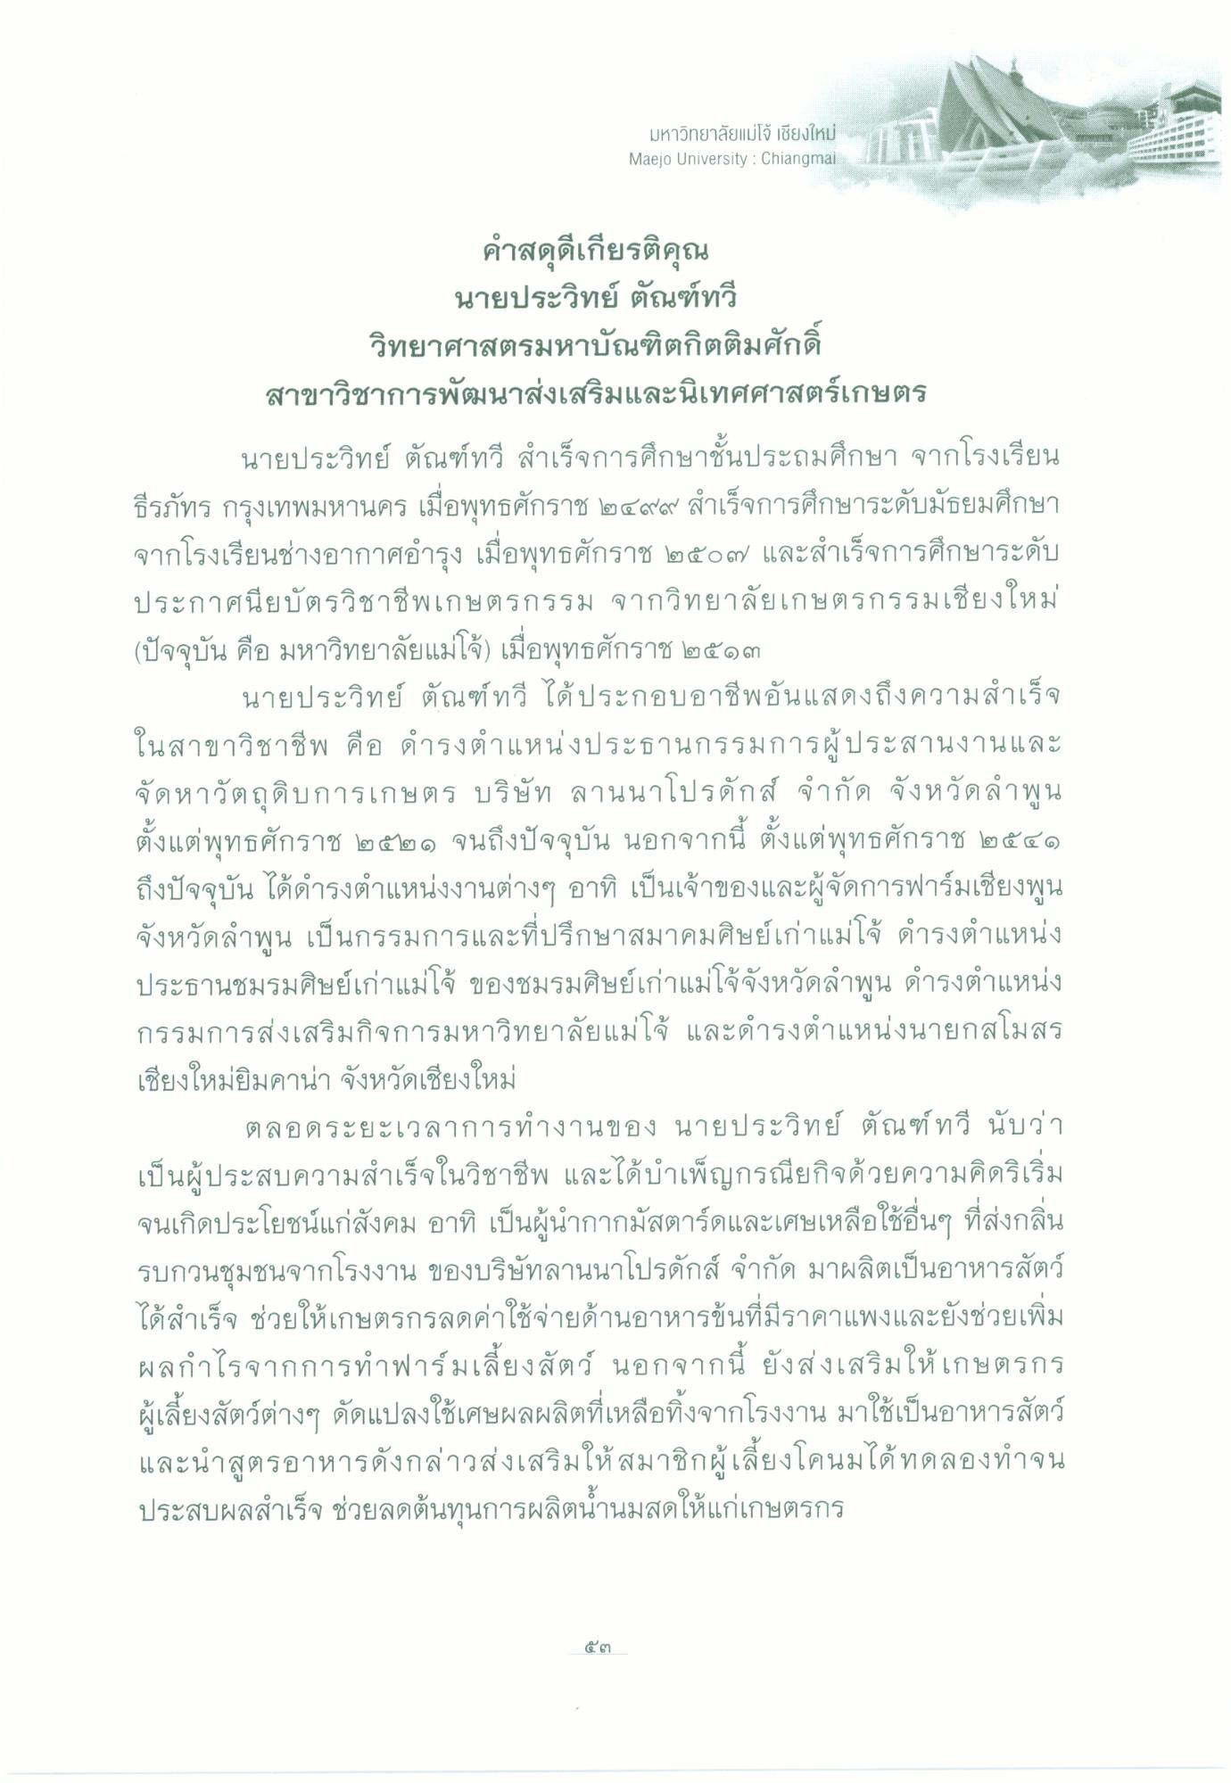
มหาวิทยาลัยแม่โจ้ เชียงใหม่ Maejo University : Chiangmai
คําสดุดีเกียรติคุณ
นายประวิทย์ ตัณฑ์ทวี วิทยาศาสตรมหาบัณฑิตกิตติมศักดิ์ สาขาวิชาการพัฒนาส่งเสริมและนิเทศศาสตร์เกษตร
นายประวิทย์ ตัณฑ์ทวี สําเร็จการศึกษาชั้นประถมศึกษา จากโรงเรียน ธีรภัทร กรุงเทพมหานคร เมื่อพุทธศักราช ๒๔๙๙ สําเร็จการศึกษาระดับมัธยมศึกษา จากโรงเรียนช่างอากาศอํารุง เมื่อพุทธศักราช ๒๕๐๗ และสําเร็จการศึกษาระดับ ประกาศนียบัตรวิชาชีพเกษตรกรรม จากวิทยาลัยเกษตรกรรมเชียงใหม่ (ปัจจุบัน คือ มหาวิทยาลัยแม่โจ้) เมื่อพุทธศักราช ๒๕๑๓
นายประวิทย์ ตัณฑ์ทวี ได้ประกอบอาชีพอันแสดงถึงความสําเร็จ ในสาขาวิชาชีพ คือ ดํารงตําแหน่งประธานกรรมการผู้ประสานงานและ จัดหาวัตถุดิบการเกษตร บริษัท ลานนาโปรดักส์ จํากัด จังหวัดลําพูน ตั้งแต่พุทธศักราช ๒๕๒๑ จนถึงปัจจุบัน นอกจากนี้ ตั้งแต่พุทธศักราช ๒๕๕๑ ถึงปัจจุบัน ได้ดํารงตําแหน่งงานต่างๆ อาทิ เป็นเจ้าของและผู้จัดการฟาร์มเชียงพูน จังหวัดลําพูน เป็นกรรมการและที่ปรึกษาสมาคมศิษย์เก่าแม่โจ้ ดํารงตําแหน่ง ประธานชมรมศิษย์เก่าแม่โจ้ ของชมรมศิษย์เก่าแม่โจ้จังหวัดลําพูน ดํารงตําแหน่ง กรรมการส่งเสริมกิจการมหาวิทยาลัยแม่โจ้ และดํารงตําแหน่งนายกสโมสร เชียงใหม่ยิมคาน่า จังหวัดเชียงใหม่
ตลอดระยะเวลาการทํางานของ นายประวิทย์ ตัณฑ์ ทวี นับว่า เป็นผู้ประสบความสําเร็จในวิชาชีพ และได้บําเพ็ญกรณียกิจด้วยความคิดริเริ่ม จนเกิดประโยชน์แก่สังคม อาทิ เป็นผู้นํากากมัสตาร์ดและเศษเหลือใช้อื่นๆ ที่ส่งกลิ่น รบกวนชุมชนจากโรงงาน ของบริษัทลานนาโปรดักส์ จํากัด มาผลิตเป็นอาหารสัตว์ ได้สําเร็จ ช่วยให้เกษตรกรลดค่าใช้จ่ายด้านอาหารข้นที่มีราคาแพงและยังช่วยเพิ่ม ผลกําไรจากการทําฟาร์มเลี้ยงสัตว์ นอกจากนี้ ยังส่งเสริมให้เกษตรกร ผู้เลี้ยงสัตว์ต่างๆ ดัดแปลงใช้เศษผลผลิตที่เหลือทิ้งจากโรงงาน มาใช้เป็นอาหารสัตว์ และนําสูตรอาหารดังกล่าวส่งเสริมให้สมาชิกผู้เลี้ยงโคนมได้ทดลองทําจน ประสบผลสําเร็จ ช่วยลดต้นทุนการผลิตน้ํานมสดให้แก่เกษตรกร
๕๓

